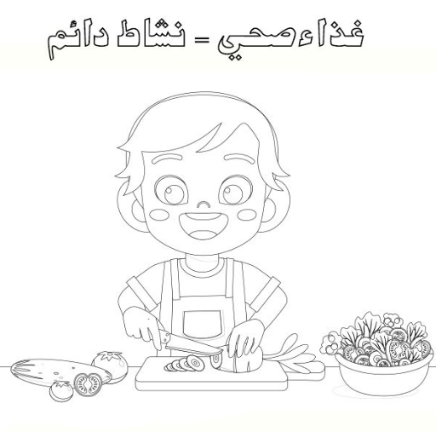





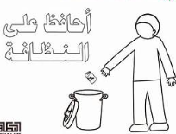

**الموجه الطلابي :- حامد علي القرني**

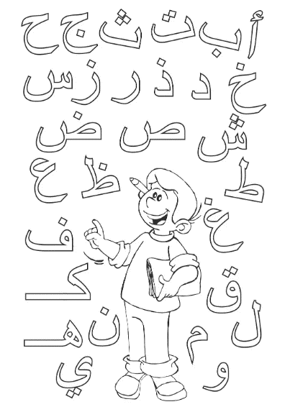



**المملكة العربية السعودية**

**وزارة التعليم**

**الإدارة العامة للتعليم بمنطقة الرياض**

**مكتب تعليم طويق**

**مدرسة عرقة الابتدائية**

